基于知识库的考-练助学支持模块调研
一、调研背景与核心问题
本模块的核心任务是：根据专业知识库，自动生成练习题与试题，并对答题效果进行总结反馈。
老师的提示点明了两个重点：
- 出题功能与题库功能是一体的，重点在题库的设计；
- 需要调研别人是怎么根据给好的数据库出题的。
因此，本调研围绕以下四个维度展开：AI 出题产品测试与对比、传统题库系统设计调研、自适应出题机制现状、用户画像机制现状，并在最后提出对本项目的设计建议。

二、AI 出题产品调研：测试结果整理
2.1 测试说明
共测试五类题目，覆盖：
基础出题能力、知识点控制能力、难度分级能力、案例题能力、错因分析能力
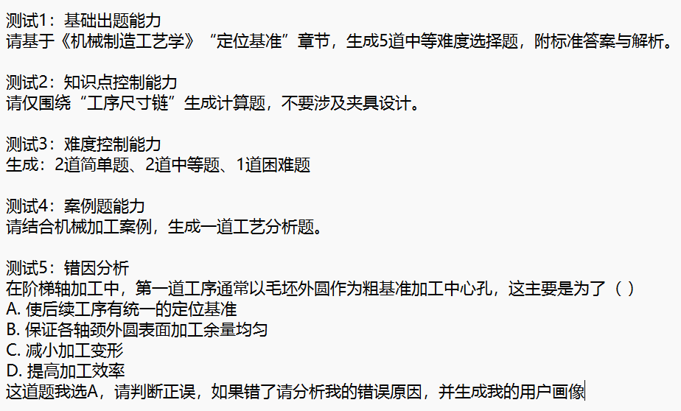
测试平台共涉及：秘塔、学科网、九章（学而思）、讯飞星火、文心一言、豆包、DeepSeek、Gemini、GPT（考试星账号获取失败，网易有道/新东方AI/作业帮/小猿无相关功能）。
2.2 逐平台分析
详情见word 《AI 出题产品调研——逐平台分析》
2.3 综合对比
平台 | 选择题（概念/原则类） | 计算题 | 错因分析/用户画像 | 知识点控制
学科网 | ★★★★★ 最好 | ★★☆ 计算自洽性差 | 跑题，不可用 | ★★★★
秘塔 | ★★★★☆ | ★★★☆ | ★★★★★ 结构化强 | ★★★★★ 引用来源
DeepSeek | ★★★★☆ | ★★★★★ 最可靠 | ★★★★☆ | ★★★★☆
讯飞星火 | ★★★★☆ | ★★★ 过程冗长 | ★★★★★ 有行动计划 | ★★★★
GPT | ★★★★ 格式最好 | ★★★ 验算弱 | ★★★★ 有元认知 | ★★★★
文心一言 | ★★★☆ | ★★☆ 数据不一致 | ★★★☆ 一句话画像亮 | ★★★
Gemini | ★★★★ | ★★★☆ | ★★☆ 答案判定有误 | ★★★★
豆包 | ★★★★☆ | ★★★★ 格式好 | ★★★☆ | ★★★☆
九章 | 不可用 | 不可用 | 不可用 | 不可用
综合来看，各平台均无法在所有维度上达到满意表现。计算题的数据自洽性是当前所有平台的普遍短板；错因分析与用户画像功能差异最为显著，是平台间能力分化最明显的维度，也是本项目最核心的参考指标。后续系统设计可考虑分层借鉴：以学科网的误导项设计逻辑指导题目质量标准，以秘塔的知识来源标注机制指导题库结构设计，以讯飞星火的反馈输出格式指导错因分析模块的呈现方式。
2.4 可借鉴之处具体介绍
（1）出题要"先确定考察的认知误区，再反推选项"（来自学科网）
学科网的题目之所以像教师出的题，是因为它的错误项不是随便编的，而是对应了学生真实容易犯的错：
• "测量基准必须始终与设计基准重合"——这个说法是非常常见的误解
• "过定位在任何情况下都绝对禁止"——初学者很容易把规律理解成绝对规则
我们出题时不应该让AI随便生成3个干扰项，而应该先建一个"典型认知误区库"，出题时从里面选干扰项。
（2）出题要附带"来源标注"（来自秘塔）
秘塔给每道题标了[[1]][[2]]这样的知识来源。对于垂域专业知识库，这意味着：
• 每道题可以追溯到是基于哪段教材/哪个知识点生成的
• 学生答错后能直接跳转到对应知识点复习
• 教师审核题目时能快速判断来源是否权威
实现思路：出题Prompt里要求模型返回JSON格式，包含 source_node_id（对应知识图谱里的哪个节点）+ question + answer + explanation。
（3）错因分析要输出"行动建议"，不只是解释（来自讯飞星火）
讯飞的"专项突破计划"模板说明了一件事：分析错误原因只是第一步，学生最需要的是"接下来我应该做什么"。
我们的系统在给出错因后，应该自动匹配一道或几道针对该认知误区的练习题，而不是只说"你对粗基准和精基准的区别理解不清楚"就结束了。
2.5 补充："有题库但无出题功能"现象分析
测试中发现：新东方AI、网易有道、作业帮、小猿搜题均拥有大量题库资源，却均未开放 AI 出题功能。原因是多方面的：
① 业务定位差异：上述平台的核心商业模式以"搜题-解题-直播课"为主，题库主要作为流量入口，而非教学内容生产的起点。在此模式下，AI出题功能的开放对核心业务的增益有限。
② 版权风险的潜在制约：其题库内容大量来源于合作出版社及教材配套资源，版权归属较为复杂。基于此类题库进行AI生成可能面临一定的法律风险，这或许是平台未开放该功能的原因之一。
③ 质量管控成本较高：AI出题的输出质量存在波动，尤其是计算类题目的数据自洽性难以稳定保证，若面向用户开放，需投入较高的人工审核成本。
④ 用户群体的需求特征：K12学生的核心需求集中在"答题-讲解-纠错"闭环，对新题生成的需求较弱；出题需求更多集中于教师端的课堂与考试场景，而上述平台主要面向学生端。
这一现象从侧面说明：出题功能的真正需求在专业/高校教育场景，而非 K12 搜题工具，与本项目"面向一流学科"的定位高度吻合。

三、传统题库系统调研
本节调研对象为：超星学习通、雨课堂、智慧树、匡优AI考试系统、OpenEduCat、Moodle，共六个平台。逐平台详细分析见附录《传统题库系统调研——逐平台分析》，本节呈现综合比较结论。
3.1 各平台题库核心特征对比
平台 | 知识点分类粒度 | AI出题支持 | 答题行为数据 | 题目元数据丰富度 | 开放程度
超星学习通 | 章节级（2级目录） | 无 | 使用次数 （不含正确率） | 低 | 商业闭源
雨课堂 | 课件页级 （无独立题库） | 有，但仅基于 课件文本生成 | 可导出， 无分析功能 | 低 | 商业闭源
智慧树 | 知识点级 （导入时手动绑定） | 无 | 无 | 中 | 商业闭源
匡优AI | 自定义标签 （多维度） | 有，格式识别型 AI导入 | 有错误率字段 及辨别指数 | 中 | 商业SaaS
OpenEduCat | 学科→话题 三级分类 | 无 | 有辨别指数 及难度评级 | 高 （字段最完整） | 开源
Moodle | 分类树 （层级无限制） | 无 | 无 | 中 | 开源
3.2 关键发现
（1）雨课堂是唯一内置AI出题功能的传统教学平台，但性质根本不同于本项目目标。
雨课堂V6.2的AI出题基于课件文字内容自动生成题目，本质上是对教师输入文本的结构化处理，无法进行知识点控制或难度分级，且每月次数有限、仅限Windows端。匡优AI的出题功能同样如此——将粘贴文本或上传文件解析为题库格式，而非从结构化知识库中自主生成题目。二者均属于"格式识别型AI"，与本项目"基于专业知识库生成题目"的目标有本质区别。
（2）OpenEduCat的字段结构是本次调研中最接近本项目需求的参照。
其题目元数据包含：学科、话题、难度、每个答案选项的独立反馈文本（feedback字段）、搜索标签、启用状态，并有辨别指数和难度评级分析。这是传统平台中唯一在题目层面提供"答错反馈"和"题目质量统计"双重字段的系统，值得在本项目题库元数据设计中参考。
（3）匡优AI的错误率字段是传统平台中最接近学情反馈的设计。
题目列表直接显示每道题历史答题的错误率，并支持查看辨别指数。这意味着题库不只是存储题目，也在积累题目的"使用质量数据"。这一思路与本项目的设计方向一致，但匡优AI缺乏知识图谱支撑，错误率数据与知识点之间没有结构性关联。
（4）所有平台的题库与学生答题行为之间均存在不同程度的脱节。
即使是功能相对完善的匡优AI和OpenEduCat，其答题数据也停留在题目层面的统计（错误率、辨别指数），而非学生层面的知识状态追踪。没有任何一个平台能够根据学生的历史答题行为动态更新其知识状态，并据此推荐下一道题目。
3.3 共性局限与对本项目的启示
• 知识点粒度普遍粗浅：所有平台的分类均停留在章节或话题级，无法映射到细粒度知识点，无法支持自适应推题。
• 题目元数据缺少教学语义字段：普遍缺失"认知层次（Bloom层级）""前置知识""常见错误类型""IRT难度参数"等字段，题库只能作为存储仓库，无法支持推理。
• 答题行为数据与题库脱节：学生答题数据不回写题库，题目质量无法随使用数据自动优化，也无法支持个性化推荐。
• AI出题能力的本质局限：现有平台的AI出题均为"格式识别型"，依赖教师提供的原始文本，而非从知识库自主生成。
对本项目的核心启示：题库设计必须从一开始超越传统平台的"题目存储"定位，在基础信息层之上增加教学目标层（Bloom层级、前置知识）、AI生成层（生成来源、审核状态）和学生行为层（答题正确率、常见错误类型、推荐频次），为后续自适应出题和错因分析提供数据基础。
